**МУНИЦИПАЛЬНОЕ БЮДЖЕТНОЕ ДОШКОЛЬНОЕ   
ОБРАЗОВАТЕЛЬНОЕ УЧРЕЖДЕНИЕ «ДС «СЕМИЦВЕТИК»**

***Проектно-исследовательская работа***

***«Снег и  лёд»***

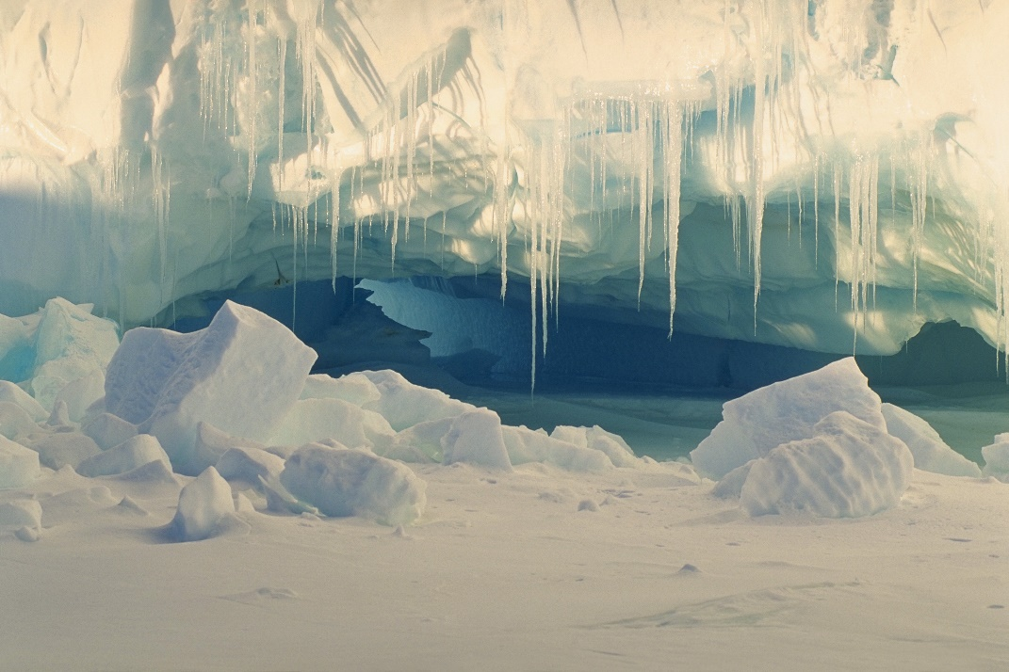

***Выполнила: воспитанница группы «НЕПОСЕДЫ»  
Зулпукарова Шагида (7 лет)  
под руководством воспитателя: Мусаевой Н.С.***

***г.Новый Уренгой, 2023г.***

**Актуальность**:  Зима в ЯНАО долгая и снежная. Во время зимних прогулок дети с удовольствием играют в снежки, строят постройки из снега, катаются со снежной горы и т.п..

Огромную роль в экологическом воспитании детей дошкольного возраста играет практико-исследовательская экспериментальная деятельность. Ведь в процессе исследования ребенок получает конкретные познавательные навыки: учится наблюдать, рассуждать, планировать свою работу, прогнозировать результат, экспериментировать, сравнивать, анализировать, делать выводы и обобщения. Поэтому детям дается возможность приобщиться к исследовательской работе, как к ведущему способу познания окружающего мира. Дети проявляют  познавательного интерес к тому, откуда появляется снег, о его свойствах, чем он похож на лед. Поэтому изучение свойств снега и льда является актуальным для детей.

К тому же детское экспериментирование оказывает положительное влияние на развитие творческих способностей детей; познавательных процессов;

Проект поможет обогатить имеющиеся знания и навыки детей, даст возможность использовать их.

**Объект исследования:**снег и лёд.

**Предмет исследования**: физические свойства.

**Тип проекта**: исследовательский, познавательный, краткосрочный.  
**Цель:** Развитие познавательной активности и творчества в процессе  исследовательской деятельности.  
**Задачи:**   
-Формировать у детей представления о свойствах снега и льда через экспериментальную деятельность; о взаимосвязи природных явлений;

-Создавать условия для формирования умения делать простейшие выводы;

-Учить рассказывать о своих наблюдениях по наводящим вопросам;

-Учить сравнивать снег и лед;

 -Развивать  познавательный интерес через экспериментирование, наблюдения; любознательность, мышление;

-Формировать правила безопасного поведения на льду;

-Воспитывать желание участвовать в эксперименте; самостоятельность; умение работать в коллективе; доводить начатое до конца;

**Продолжительность проекта:** НЕДЕЛЯ_- с 20.03. по 24.03.2023г.  
**Участники проекта:** дети подготовительной группы, воспитатель, родители.

**Цель работы:**исследовать, что такое снег и лёд, изучить их свойства.

**Методы исследования**:

* изучение природоведческой литературы по данной теме;
* наблюдения;
* проведение опытов;
* анализ полученных результатов путем сравнения.

**Ожидаемые результаты:**

-дети умеют сравнивать снег и лед по наводящим вопросам педагога;

-называют свойства снега и льда с опорой на мнемокартинки;

-стало появляться  желание экспериментировать;

-понимают, почему нельзя есть снег;

-могут называть некоторые правила поведения на льду и пытаются соблюдать некоторые из них;

**Проблемные вопросы :**

Гуляя на участке, дети часто рассматривали снег и лёд. Детей заинтересовали вопросы:

Откуда вообще появляется снег?

Чем похожи и отличаются снег и лед?

Может они «родственники»?

Почему же нельзя есть снег?

Что тает быстрее- снег или лед?

**Взаимодействие с родителями:**

Ежедневное информирование родителей по реализации проекта.

Знакомство родителей с опытами, которые будут проводить их дети дома.

Консультации: «Как вызвать интерес у ребёнка к экспериментированию и как его поддерживать»

«Правила поведения на льду»,

Консультация «Как сделать прогулку весной интересной и безопасной»

**Введение**

   Снег - чудеснейшая особенность нашей планеты. Он образуется на всех континентах в огромных количествах. Ежегодно снегом покрывается до 130 миллионов квадратных километров - четвертая часть всей поверхности Земли вместе с океанами.

    Восьмая часть покрываемой снегом территории приходится в ледники, в том числе на ледяные щиты Антарктиды и Гренландии. Снег, отлагающийся там, почти полностью расходуется на питание ледников, постепенно превращаясь в лед и обновляя, таким образом, тела ледяных гигантов.

Треть заснеженной территории планеты составляют морские льды в Арктическом и Антарктическом бассейнах. Снежное укрытие есть одно из главных условий существования льдов.

Трудно себе представить леса и равнины, величавые горы, да и всю нашу жизнь без снега, без его очарования. Он, пушистый, искрящийся, дарит нам радость с самого детства.

    Однажды, во время прогулки, мы наблюдали за снегом, рассматривали снежинки, и детям стало интересно, а что такое снег, как он образуется... Откуда берется снег? Какими же свойствами обладают снег и лед?

**Дети** предположили , что снег и лёд родственники , так ли это?

 Поэтому мы захотели исследовать снег и лед подробней.

**1.1**    **План исследования.**

**Этапы исследования:**

|  |  |
| --- | --- |
| **Содержание этапа.** | **Временной промежуток.** |
| 1. Экскурсия на участок. | 20.03. |
| 3. Проведение опытов. | 20.03-23.03. |
| 4. Изучение литературы, анализ и обобщение опытно-экспериментальной работы. | 20.03-21.03. |
| 5. Работа по группам; сбор пословиц , поговорок , сочиняли сказку про снег и лёд, фотографировали природу  по теме исследования, создание стенгазеты | 20.03-23.03. |
| 5. Создание видеоролика, подведение итогов. | 24.03. |

**Этапы проекта:**

|  |  |  |
| --- | --- | --- |
| **1 этап Подготовительный** | | |
| 1 | Разработка плана реализации проекта. |  |
| 2 | Подбор методической литературы. |  |
| 3 | Обогатить предметно-экологическую среду в группе для реализации проекта. |  |
| 4 | Вовлечь родителей в проектную деятельность. |  |
| 5 | Рассматривание плакатов, связанных с объектом неживой природы – снегом, льдом и водой. |  |
| 6 | Подбор подвижных и речевых игр. |  |
| 7 | Составление и создание опытов, экспериментов с водой. |  |
| 8 | Наблюдения на прогулке. |  |
| 9 | Проведение беседы о свойствах льда и снега. |  |
| 10 0. | Заучивание поговорок про снег, лёд и воду. |  |
| **2 этап Практический** | | |
| 1 | Развитие речи  Обучение рассказыванию по картине «Зимние развлечения»  Чтение стихотворений о зиме:  А. Фет. «Мама! Глянь-ка из окошка...»; Я. Аким. «Первый снег»; И.Суриков «Зима», О.Высоцкая «Снежный кролик»  Русские народные сказки: «Два мороза»,«Морозко»,сказка П. Бажова «Серебряное копытце»Разгадывание загадок.  Словесные игры «Из чего- какой» |  |
|  | (горка из снега-снежная ), «Скажи наоборот» |  |
| 2 | Физическое развитие:  Подвижные игры «Два мороза», «Мороз красный нос», «Снежки-пушинки».  Народные хороводные игры: «Метелица», «Что нам нравится зимой».  Игровые упражнения «Скольжение по ледяным дорожкам»  Игры со снегом: «Постройка снеговиков и крепости»  Беседа «Одевайся по погоде, а не по моде» | Картотека подвижных игр |
| 3 | Познавательное развитие  Экскурсия на участок с целью наблюдения за весенними природными явлениями (тает снег, сосульки, гололед) Работа с иллюстрациями «Природные явления» Исследовательская деятельность: проведение опытов и экспериментов со снегом.  Занятие «Свойства снега и льда» О.А.Соломенникова стр.45  Дидактические игры: «Земля, вода, и воздух», «Выбери нужное», «Где снежинки?» | Картотека опытов    Конспект |
| 4 | Социально-коммуникативное развитие  Дидактические игры «Выполни рисунок», «Узнай по описанию», «Зимние запасы». Беседы: «Осторожно, гололед».  Логические рассуждения: «Что будет, если одеться не по погоде».  Рассматривание плакатов по правилам безопасного поведения весной.  Расчистка дорожек от снега на участке.  Ручной труд: свободное творчество, подделки из ваты и ватных дисков. | Презентация  «Безопасность зимой» |
| 5 | Художественно-эстетическое развитие  Рисование «Весна», «Снежинка», «Деревья весной», «Дети гуляют весной на участке»  Аппликация «Красивые сосульки»  Лепка «Девочка на прогулке», «Капель»  Слушание «Времена года» П.И.Чайковского, «Вальс снежных хлопьев». | Выставка детского творчества |
| 6 | Консультация для родителей:  «Экспериментальные опыты со льдом и снегом»  «Как вызвать интерес у ребёнка к экспериментированию и как его поддерживать!» | Папки - передвижки |
| **3 этап Заключительный** | | |
| 1 | Итоговое занятие-опыт «Царство льда и снега» | Конспект |
| 2 | Исследовательская работа «Снег и Лед» | видеоролик |
| 3 | Итоговая беседа (анализ проделанной работы); |  |

Снежинка – это скопление маленьких кристаллов льда, которые отражаются друг от друга, потому у снега белый цвет.

***Интересные факты****:*Знаете ли вы, что снег не всегда бывает белым? Во многих регионах мира людям приходилось видеть его красным, зеленым, голубым и даже черным! Причиной подобного разнообразия цветов являются крошечные бактерии, грибки, а также пыль, содержащиеся в воздухе и поглощаемые снежинками, когда те опускаются на земную поверхность.

**II. Основная часть**

**2.1.  Физические свойства снега и  льда.**

Проведем несколько опытов.  
**Опыт № 1.** Возьмём лист белой бумаги, поднесём к нему снег.

**Вывод**: Цвет одинаковый.

**Опыт № 2.** Возьмём кусочек льда и лист цветной бумаги. Поместим лист за лёд. Меняем бумагу. Меняется цвет только льда.  
**Вывод:** снег белый, а лёд бесцветный.   
Почему? Оказывается, снег не может пропустить через себя весь солнечный луч и отражает чистейший цвет белого солнечного луча. А лёд пропускает солнечный луч и остается бесцветным.

**Опыт № 3**. Возьмем игрушку , поместим её за ком снега - ничего не видно. Возьмем пластинку льда и поместим за неё туже игрушку. Видите, как хорошо просматривается цвет и форма.  
**Вывод:** Снег не прозрачный, а лёд прозрачный.

**Опыт № 4.**После обильного снегопада пройдемся по снегу. На нем мы увидим следы.  
Пройдемся по ледяной дорожке - следов нет. Возьмем кусочек льда и ударим по нему. Лед раскололся.  
**Вывод**: снег рыхлый, а лед плотный, но хрупкий.

*Рассмотрим одинаковые свойства снега и льда.***Опыт № 5.** Возьмём снег и кусочек льда, принесем домой, поместим их в стаканы. Через некоторое время в стаканах появилась вода.  
**Вывод:** снег и лёд под действием тепла превратились в воду.  
Причем снег растаял быстрее, чем лёд.

**Опыт № 6.** Бросим снег и лёд в емкости с водой. Мы видим, что снег и лёд не тонут.  
**Вывод:** снег и лёд легче воды.  
Поэтому лед образуется только на поверхности водоемов.

**Опыт 7.** Исследование чистоты снега. Можно ли есть снег?

Можно ли есть снег, выпавший на землю? Достаточно ли он чистый для этого? Где наиболее чистый снег. Мы взяли чистые баночки, нагребли снег из сугроба возле сада, у проезжей части и на крыше. Когда он растаял, мы увидели, что вода в баночке достаточно чистая. Процеживаем эту воду через марлю, сложенную в 4 слоя. На марле остался след мелкой грязи, волос. Думаю, что волосы животных, т. е собак, кошек.

Когда процедили, то марля была очень грязная.

 Мы сделали **вывод**, что снег на территории детского сада чище чем в местах скопления людей и транспорта, но есть снег вообще нельзя  никакой.

**2.2.  Значение снега и льда в жизни природы и человека.**

**Наблюдение № 1**.

   Раскопаем снег лопаткой. Мы увидели зелёную  травку.  В снегу зимуют и прячутся от холода многие животные: мышь, медведь, бурундук, ёж, тетерев, глухарь, рябчик,  
А что делают рыбаки на реке зимой? Ловят рыбу. Почему все живое не замерзает подо льдом? Оказывается, подо льдом плюсовая температура. Снег нужен растениям, корням, семенам, он не греет, но, как и лёд, сохраняет тепло.  
**Вывод:** снег и лёд сохраняют тепло, а, значит, имеют огромное значение для жизни растений и животных.

**Наблюдение №2.**

 Игра в снежки, строительство снежных городков, снежных фигур, крепостей, катание на лыжах, санках, коньках – любимые зимние развлечения людей.  Изо льда мастера делают настоящие произведения искусства,  ледяные дворцы, замки.

Наша группа вместе с родителями участвовали в строительстве снежного городка.

**Вывод:** снег и лёд имеют огромное значение в жизни человека.

**III.Заключение**

В результате проведенных опытов и наблюдений, мы подтвердили первоначальное предположение детей, согласно которой снег и лед – это замерзшая вода и их родство доказано физическими свойствами.

Дети по природе своей – исследователи. Они с радостью и удивлением открывают для себя окружающий мир. Наша задача - поддерживать стремление ребёнка к экспериментированию, создавать условия для исследовательской деятельности. Любознательность, жажда новых впечатлений, желание экспериментировать, самостоятельно искать истину, всё это распространяется на все сферы деятельности ребёнка. «Живое» действие с предметами начинает вызывать интерес у детей к познанию мира, развивает самостоятельную познавательную деятельность. Дети начинают предполагать результаты опытов, выстраивая причинно-следственные связи.

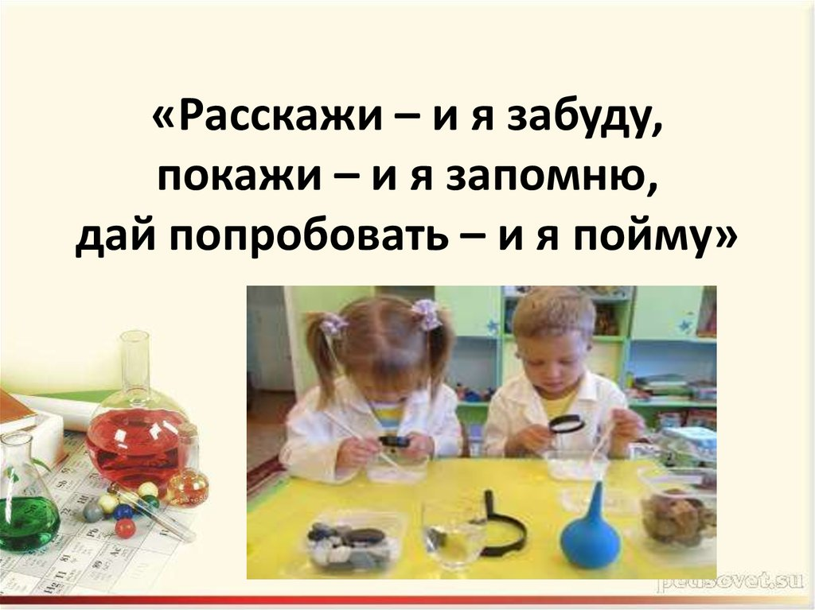

**4. Перспективы работы.**

В дальнейшем планируем:

**-** Наблюдать за снегом, зарисовывать и фотографировать разные по форме снежинки. Полученные рисунки и фотографии можно будет использовать на занятиях изобразительного искусства.

**-** Проверить народные приметы, связанные со снегом. Полученные результаты использовать для садоводства.

**-**  Будем продолжать проводить опыты по выявлению чистоты снега, постараемся установить причины его загрязнения.

**IV. Аннотация**

       Проект разработан для детей старшего подготовительного дошкольного возраста. Используется во внеурочной деятельности. Может быть использован в теме «Времена года».

          В ходе   работы дети изучают свойства снега и льда.

        Основной метод – исследовательская работа, в результате которой дети учатся  наблюдать, проводить эксперименты, обрабатывать его результаты и представлять их в виде рисунков, фотографий, схем, диаграмм. Работа над проектом позволяет детям научиться пользоваться различными источниками и способами получения информации.

     Проектно – исследовательские работы  развивают интерес к научной литературе. Больше узнаёшь об   окружающей среде, учит самому узнавать новое, делиться с другими своими знаниями. Из проделанной работы ребята многое узнали.

**V. Используемые источники:**

**Список используемой литературы.**

Соломенникова О.А. «Ознакомление с природой в детском саду»

Иванова А. И. «Экологические наблюдения и эксперименты в детском саду»

Тимофеева Л. Л. «Ребенок и окружающий мир. Комплексные занятия в старшей группе» Тугушева Г. П., Чистякова А. Е. «Экспериментальная деятельность детей среднего и старшего возраста»

Дыбина О.В. «Неизведанное рядом» Опыты и эксперименты для дошкольников Комарова Н. Г., Грибова Л. Ф. «Мир, в котором я живу».

Меремьянина О.Р. «Комплексное планирование прогулок с детьми 3 - 7 лет»

Детская энциклопедия. «Я познаю мир». - М., ООО «Издательство АСТ». В. А. Маркин. 2001 г. -557с.

